**Prénom : ……………………………………… Année scolaire 2022/2023**

**Les panneaux de signalis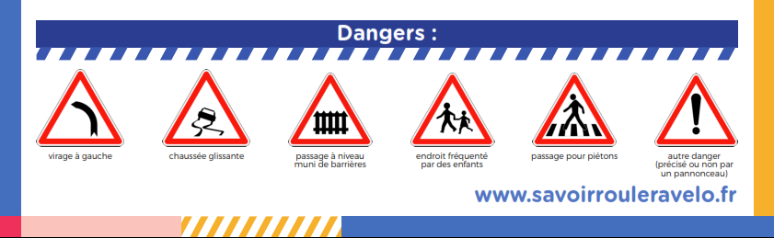ation**

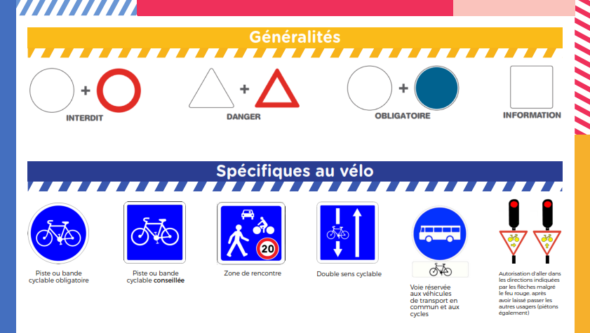

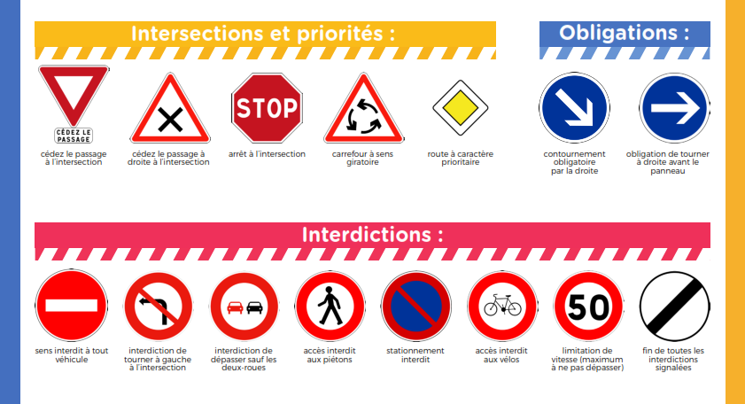

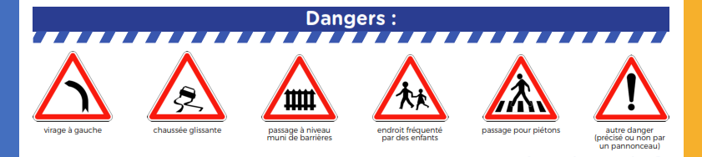

**Les carrefours et les intersections**

**Mise en situation**

